JELOVNIK ŠKOLSKE KUHINJE

 | 23.10.2023. – 27.10.2023.
PONEDJELJAK |  | Varivo od graška s noklicama, kruh
UTORAK |  | Kuhano jaje, hrenovka, slatkiš, kruh
SRIJEDA |  | Rižoto s piletinom, salata, kruh
ČETVRTAK |  | Tijesto s umakom od gljiva, kruh
PETAK |  | Pommes frites, riblji štapići, ketchup,kruh

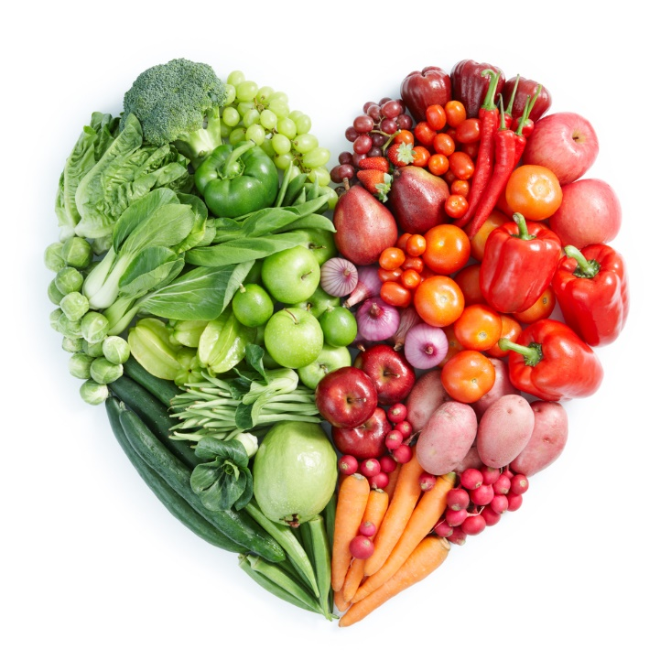

Dobar tek!

